Starček převislý - Senecio rowleyanus

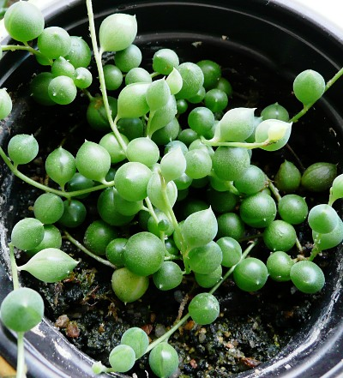
Světlo:
Tento starček má rád velmi světlé stanoviště, optimálně s několika hodinami přímého slunce denně.

Zálivka:
V době vegetace postačuje mírná zálivka vždy až po vyschnutí substrátu. Přes zimu je třeba ji ještě více omezit.

Vlhkost:
Starček dobře snáší suchý vzduch.

Teplota:
V létě mu vyhovuje běžná pokojová teplota, přes zimu má však rád chladnější prostředí, kolem 10 stupňů Celsia.

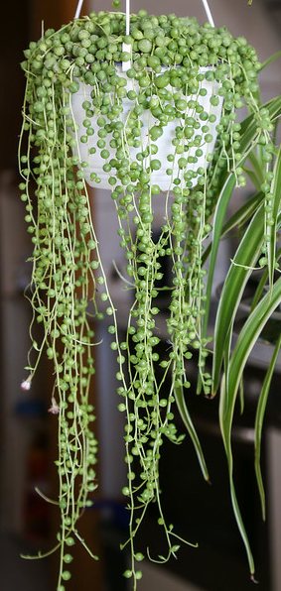
Hnojení:
Od jara do podzimu tekutým hnojivem jednou měsíčně.

Rozmnožování:
Nejsnadněji řízky nebo odnožemi. Stonkové řízky necháme zakořenit ve směsi rašeliny a písku. Než zakoření chráníme je před přímým sluncem.

Zemina:
Dobře propustná zemina, substrát pro kaktusy nebo sukulenty.

Přesazování:
Postačuje jednou za 2 až 3 roky, nejlépe na jaře. Starší exempláře přesazujeme až když kořeny prorůstají květináčem.

Velikost:
Výhony mohou dorůst až 1 metr.

Tvarování:
Není nutné žádné.

Léčivá nebo jedovatá?:
Listy jsou jedovaté, neměly by se požívat.

